Тема «Правила дорожного движения»

Задание 1. Родителям рекомендуется:
- понаблюдать с ребёнком на улице за движением различного транспорта;
- провести с ребёнком беседу о правилах уличного движения, показать во время прогулки светофор, обратив внимание на его свет и уточнив, когда можно переходить улицу, а когда – нет;
- повторить с ребёнком правила поведения на улице;

Люди могут ходить только по тротуарам. Играть и бегать на тротуарах нельзя. Улицу можно переходить только по переходу, на зелёный свет светофора, держа взрослого за руку. В транспорте нельзя шуметь и толкаться, пожилым людям нужно уступать место.

Задание 2. Выучите с ребёнком стихотворение и разделите на слоги слова пе-ше-ход и пе-ре-ход. Переход.
Что за белые полоски
На углу у перекрёстка?
Знает каждый пешеход:
Это «зебра» — переход.

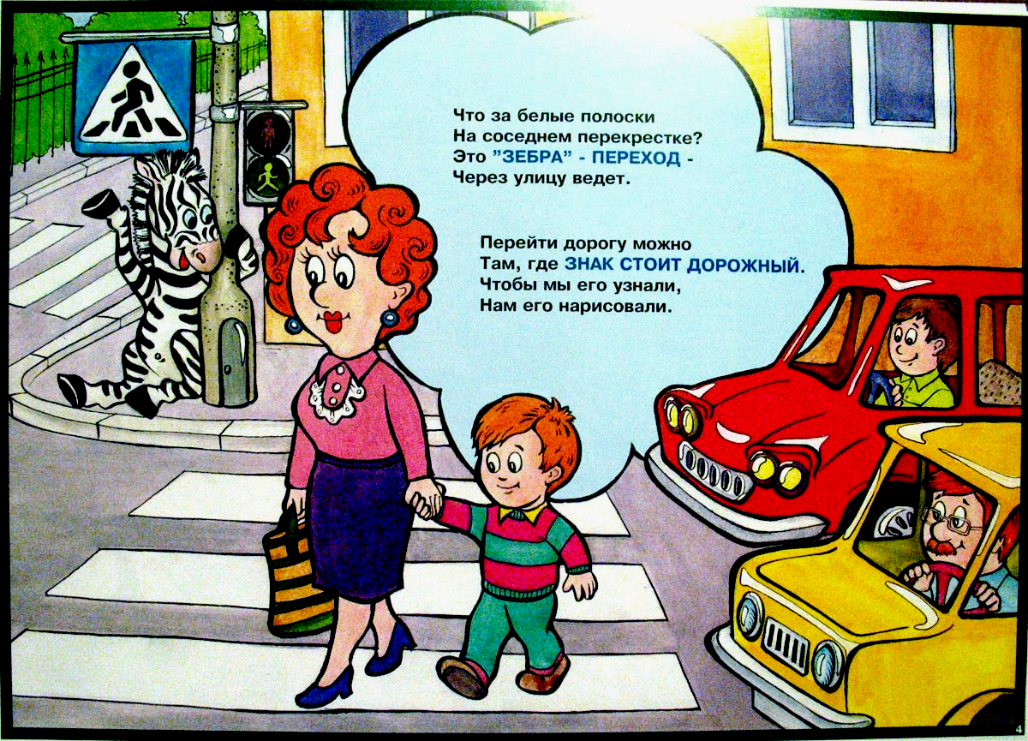

Задание 3. Подобрать подходящий по смыслу глагол с приставкой от глагола «ехать».
Машина из гаража …….
Машина к дому …… .
Машина от дома ……….
Машина до дома ……….. .
Машина с моста ……….. .
Машина в ворота …………… .

Задание 4. Отгадать загадку и объяснить значение цветов светофора.

Если свет зажёгся красный, значит двигаться опасно.
Жёлтый – предупрежденье, а зелёный говорит: «Проходите, путь открыт». (Светофор)

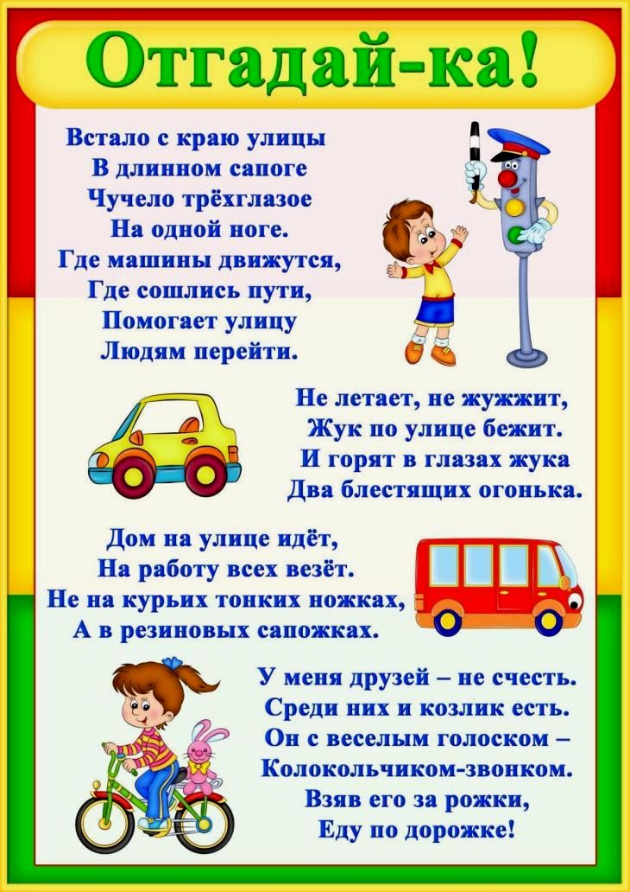

Задание 5. Дидактическая игра «Подбери предмет к признаку»:
старый ……..,
новый……….,
маленький……….,
мощный……….,
длинный……….,
грузовой………,
трёхколёсный…………,
быстроходный………,
летящий………… .

Задание 6. Составить предложение из слов: Люди, улица, на, переходят, свет, зелёный, светофор.

